102學年度弘光盃校園歌曲比賽 企劃書

一、緣起：弘光科技大學位於校區較偏遠的沙鹿，本校的學生也較於內向，很多同學有許多的夢想和才華，卻沒有合適的舞台能讓它們發展，於是課外活動指導組指導學生會來主辦此次的弘光盃歌唱比賽，希望能藉由此活動讓弘光的同學有個發展的舞台。為了使同學除了有舞台能表演之外，也更加的了解自己的優缺點，學生會由業界找來四位有名的老師來擔任此次比賽的評審，希望藉由評審的講評和指導，同學們能了解自己的缺點也從中找到自己的特色。
二、目的：１．藉由此活動讓弘光的同學能有個表演舞台。
２．邀請校外評審老師指導同學，讓同學了解自己歌唱優缺。
３．藉由此活動讓學生會幹部從中學習到活動辦理要領。
三、活動時間：102年09月16日至102年10月31日
四、活動地點：練唱地點：第三會議廳（課指組旁）
初賽地點：第二會議聽（福利社對面）
決賽地點：毓麟館（H棟）
五、主辦單位：弘光科技大學 學生會
指導單位：弘光科技大學 學務處課外活動指導組
聯 絡 人：總召 蔡明翰 電話：0912-862675
副召 黃婉富 電話：0985-504828；0932861191
六、活動對象：弘光科技大學日間部、進修部全體學生。
七、參加人數：約日間部：150人；進修部：100人。
八、工作人數：學生會幹部及寶寶30人。
九、獎勵方式：總獎金達新台幣2萬8仟元
日夜間部各取：
第一名-1名獎金新台幣5仟元及獎盃乙座
第二名-1名獎金新台幣4仟元及獎盃乙座
第三名-1名獎金新台幣3仟元及獎盃乙座
佳 作-2名獎金新台幣1仟元及獎狀乙紙
十、活動方式：本次比賽採【個人賽】只要是本校學生都可以報名參加。
依日間部、進修部分別比賽，又分為初賽、決賽制，初賽入選20-25人，決賽時再選出前5名。本次比賽初、決賽各有三位評審，評分標準以歌唱技巧60%、台風25%、造型15%，各取前三名和佳作兩名，第一名獎金5,000元、第二名獎金4,000元、第三名獎金3,000元、佳作兩名各1,000元， 前三名除了獎金外另頒獎座一座。
競賽說明：
1.參賽資格：限弘光在學學生參賽。
2.報名需知：
（1）前往課指組採現場報名（因比賽限時4小時, 故限50名報名）
（2）現場填寫報名表、自選歌曲（以課指組公開使用歌本之主）
（3）繳報名費100元（現場演唱後，學生會會員可退費50元）
（4）102/10/31 日間部15點及進修部19現場報到後，正式比賽，當天公佈名次。
（5）初賽視參賽者多寡再行確認：為每人可唱自選曲90秒或是依老師舉牌而訂。
（6）決賽則每人可演唱自選曲一首（再依老師指示接90秒加分題）。加分題僅提供弘光校園創作歌曲三首。
（7）得獎者需可接受安排進行個人整體造型設計，並有機會於102/11/01 - 20接受進錄音室、錄製合輯。
（8） 將於11/30校慶活動上，公開表揚及舉行簽唱會發行限量CD。
3.歌曲選擇
（1）自選曲：以課指組公開使用歌本之內容為限。
（2）加分歌曲：以歌詞創作比賽得獎作品三選一。
A.弘櫻 二零一二 B.被霧包圍的仙境 C.從前
4.評選辦法：本比賽初決賽皆採個人賽且現場演唱，僅提供伴唱音樂，不提供電視字幕。報名參加比賽者：
初賽演唱：自選曲。（為每人可唱自選曲90秒或是依老師舉牌而訂）
決賽演唱：①自選曲：完整一首。於現場演唱由專業評審依決賽評選標準。
②加分題：由評審宣佈晉級，接唱90秒。（加分題3題自選1首）
由主辦單位邀請專家擔任評審委員，作品依評決賽評選標準進行決選，選出優勝者。
決賽評選標準：
評分項目 | 評分比重
歌唱技巧 | 60%
台風 | 25%
造型 | 15%
加 分 題 | 另再加分
5.活動時程及場地：
項目 | 時 程 | 場地
公告競賽辦法 | 102年9月10日
公佈加分題歌曲 | 102年9月12日 | （社博）
報名 | 102年9月23日~10月14日 | 學生會
選歌練唱 | 102年10月9日、10月14日 | 三會
報名截止、繳費 | 10月14日 | 學生會
初賽場佈 | 102年10月17日早上 | 三會
初賽 | 102年10月17日下午15時 | 三會
選歌練唱 | 102年10月21日~10月25日 | 三會
確認選歌 | 102年10月25日 | 學生會
決賽場佈 | 102年10月03日下午15時 | 毓麟館
決賽、頒獎 | 102年10月31日 | 毓麟館
接受歌唱訓練錄音 | 102/11/01 - 20 | 錄音室
進行個人造型設計 | 102/11/01 - 20 | 美髮系
歌曲演唱暨專輯簽唱會 | 102/11/30 校慶 | 操場

十一、報名方式：
（一）活動報名專屬帳號：第11屆學生會帳號
（二）參賽者完整填寫報名資訊後，將報名費用親送學生會繳交後，確認參賽。
（三）報名費-保證參加：每人100元整。學生會會員可於決賽後當天退費。
（四）報名確認：請自行確認報名，若未收到報名確認請向本單位詢問。
十二、參賽注意事項
（一）凡獲入選者，有義務配合本活動宣傳造勢、演出等活動。
（二）得獎者及作品需參與相關公開展示與頒獎典禮。
（三）主辦單位有權視參賽人數調整決賽入圍人數。而實際得獎名額由評審會議視參加者及作品水準議定，必要時得以「從缺」或「增加名額」辦理，亦可由評審團決議更動獎項名稱；獎金視實際情況作彈性調配，以不超越原獎金總額為限。
（四）凡報名參賽者，即視同承認本活動網站的各項內容及規定，若有未盡事宜得由主、承辦單位隨時公布於活動網站。
（五）最新活動消息請隨時注意課指組網頁或是FB專網，並以官網公告為準，本簡章相關事項如有疑義或其他未盡事宜，主辦單位保留解釋及變更之權利。
十一、活動進度表：

企劃書討論 02/08 12點00分 學生會會議室
一籌 03/05 17點30分 學生會會議室
二籌 04/20 17點30分 學生會會議室
三籌 06/07 17點30分 學生會會議室
四籌 10/09 17點30分 學生會會議室
五籌 10/16 17點30分 學生會會議室
六籌 10/23 17點30分 學生會會議室
七籌 10/25 17點30分 學生會會議室
決賽場佈 10/29 17點30分 學生會會議室
決賽檢討 10/30 初賽後
總籌 11/30 17點30分 學生會會議室
首映會 11/30 17點30分 學生會會議室
簽唱會 12/01 決賽檢討 12/02(活動後)

十二、經費預算表：活動費用：總補助款172,000元。
內含：學輔補助款：46,000元，學輔配合款：54,000元。
校內經費：24,000；3%獎補助款：28,000元、學生活動費20,000元。
序 | 項目 | 單價 | 數量 | 合計 | 內容說明 | 費用來源
1 | 場佈費 | 5,000 | 1 | 5,000 | 初賽燈光音響 | 補助款
2 | 場佈費 | 15,000 | 1 | 15,000 | 決賽燈光音響 | 補助款
3 | 場佈費 | 5,000 | 1 | 5,000 | 10/31現場氣球等 | 補助款
4 | 餐 費 | 60 | 20*10 | 12,000 | 籌備會及當天工作人員20人便當、飲料等 | 補助款
5 | 文具費 | 4,000 | 1 | 4,000 | 回饋單、參賽者名牌、評分表 | 補助款
6 | 印刷費 | 10,000 | 1 | 10,000 | 海報300張 | 補助款
合計 |  |  |  | 46,000
7 | 場地租用費  影音製作費 | 1,500 | 3*10 | 30,000 | 3首錄音室租用費用配樂音樂錄音一式100張DVD製作費用 | 配合款
8 | 設計印刷費 | 240 | 100 | 24,000 | DVD專輯文案設計製作、拍攝及印刷 | 配合款
合計 |  |  |  | 54,000
9 | 獎金-歌曲演唱比賽 | 14,000 | 2 | 28,000 | 第1名5仟元*1、  第2名4仟元*1、  第3名3仟元*1、  佳 作1仟元*2 | 3%獎補助款
合計 |  |  |  | 28,000
10 | 評審費 | 4,000 | 3*2 | 24,000 | 14-22決賽8小時，  500元/時，每場3人 | 校內活動評審費
合 計 |  |  |  | 24,000
11 | 材料費 | 8,000 | 1 | 8,000 | 配合12/01簽唱會及個人專輯造型設計及製作費用 | 學生會  活動費
12 | 材料費 | 2,000 | 6 | 12,000 | 獎盃 | 補助款
合 計 |  |  |  | 20,000
102學年度弘光盃校園歌曲比賽 報名表

姓 名 |  | 學 號
科系班級 | □日間部 □ 進修部  □ 四技 □ 二技 □ 五專  所、系、科  □一年級 □二年級 □三年級 □四年級 □五年級  □甲班 □乙班 □丙班 □丁班 □戊班 □己班 □庚班 □辛班
電 話 |  | 性 別 | □ 男 □ 女
e-mail
備 註
繳交費用：
□ 報名表完整且繳清報名費100元整。 學生會收件簽章： /
□ 學生會繳費會員（初賽後退還50元）學生會退費簽章： 10/31
參賽者領費簽章： 10/31
今年製作的禮品….【待確】
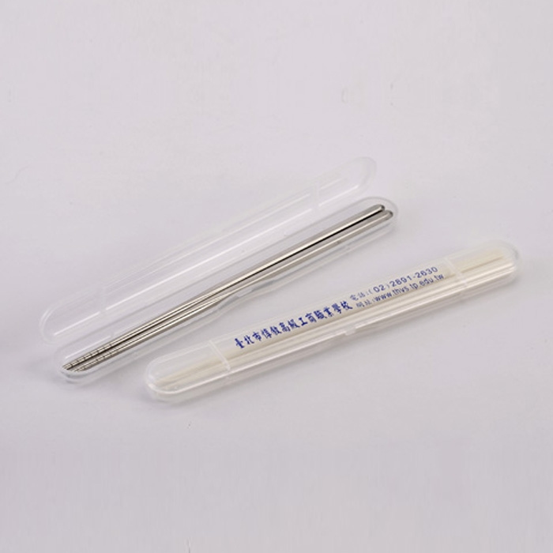
不鏽鋼筷23公分
400組起 每組$23元 含盒面印刷一色..
字稿用…下文A.


